下载这个软件，安卓也是一样

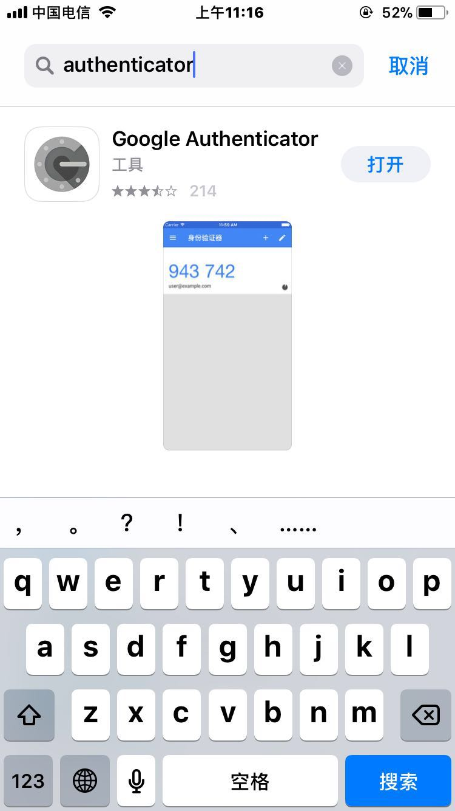

密钥是输入我发给你密钥，账户可以随便填

